**SMTP协议分析与编程实验报告**

学号：1410636 姓名：于朝阳 专业:计算机科学与技术

1. **实验要求**

分析SMTP协议，编写一个简单的SMTP服务器。

1）利用Wireshark捕获数据包，分析一个电子邮件客户端（如outlook express）与SMTP服务器的交互过程。

2）编写一个简单的SMTP服务器。a）实现的服务器应能与outlook express等现有的客户端进行简单的交互；b）记录浏览器与服务的交互过程；c）在屏幕上直接显示接收到的邮件内容；d）将邮件附件中的图像（如bmp或jpg图像）显示在屏幕上；e）可以采用C/C++或Java语音进行实现。

3）提交报告，对以上内容进行总结和分析（包括程序的结构和说明）。

**二、Wireshark捕获数据包**

**SMTP服务器基本命令**：

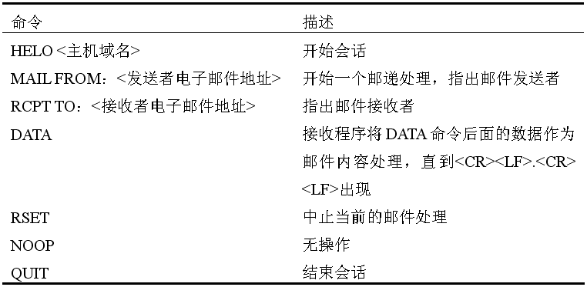

本次程序测试应用的是SMTP扩展协议ESMTP，接收到客户端的开始会话命令格式为：“HELO<主机域名>”变成“EHLO<主机域名>”

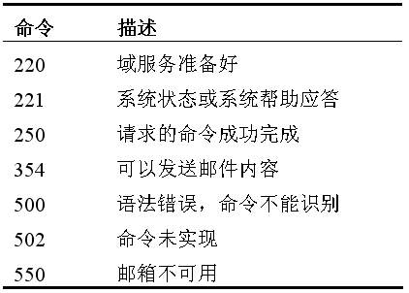

**捕获的过程如下：**

（1）建立TCP连接，客户端和服务器进行三次握手，服务器返回连接信息，表示连接成功。

TCP

（2）服务器先向客户端发送一个220命令，表示服务器已经准备好。客户端向服务器发送命令“EHLO”，并加上本机主机名，服务器响应250并回复（250表示服务器可用）



1. 客户端像服务器发送用户登录命令“AUTH LOGIN”，服务器回复334表示接受

login

1. 客户端分别向服务器发送base64编码之后的用户名和密码，服务器分别回复334 和235 表示接受



1. 客户端发送“MAIL FROM:”命令后面加上发件人的邮箱地址，服务器回应250 Mail OK表示接受

mailfrom

1. 客户端发送“RCPT TO:”命令，后面加上收件人的邮箱地址，服务器回应250 Mail OK表示接受

recp

1. 客户端发送命令“DATA”，表示要向服务器发送邮件正文，服务器回应“354 End data with <CR><LF>.<CR><LF>”表示同意接收data

data命令

1. 客户端向服务器发送data,先发送一个ACK包，在将所有的邮件内容打包发给服务器，服务器回复一个ACK包，并向客户端回应250 表示成功接收



1. 邮件成功发送到服务器之后，客户端向服务器发送命令QUIT，服务器返回221表示同意停止服务

qiut

1. 关闭TCP连接，理论上进行四次挥手，QUIT命令代表第一次挥手，中间服务器先后向客户端发送FIN 和ACK 合并成一次发送。

fin

1. 邮件信息分析：

从邮件信息的包中可以看到邮件内容,包括日期、时间、收件人、发件人等邮件内容可以在Line-based text data:text/plain中看到:

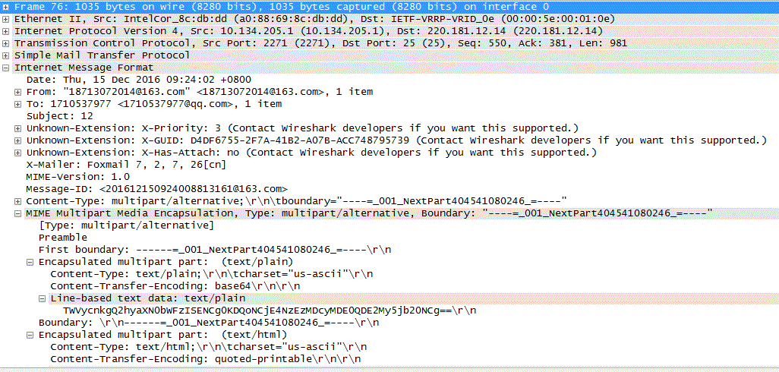

两个ACK包的内容也可以看到：

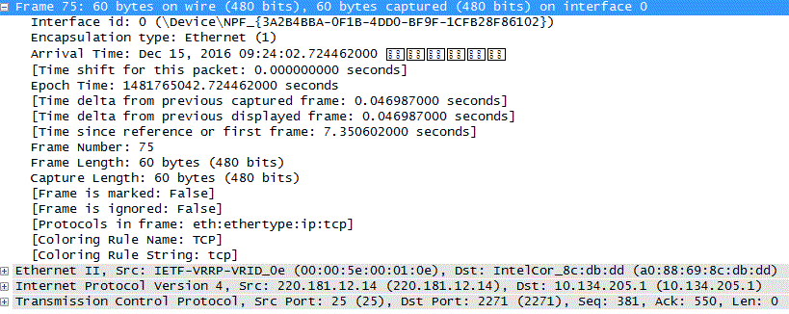

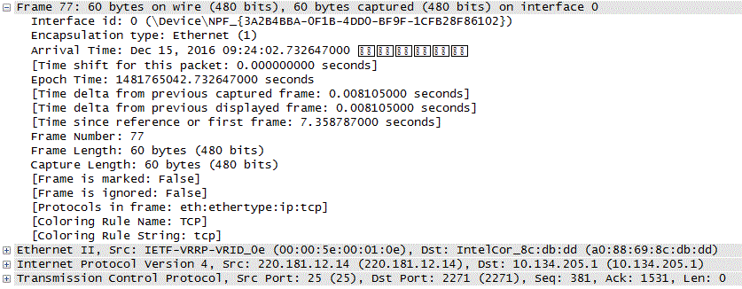

**三、SMTP服务器实现**

**1.界面设计**

本实验采用Foxmail作为邮件客户端，设计发送界面如下图所示：

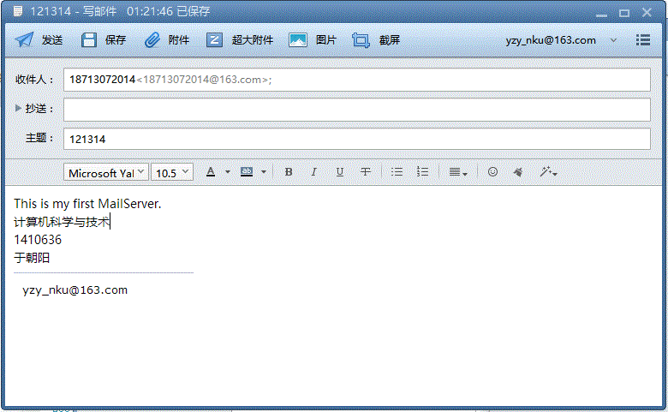

1. **程序结构和说明：**
2. SMTP服务器采用MFC，建立基于对话框的应用程序，勾选Windows套接字
3. 添加两个以CAsyncSocket为基类的两个类：ListenServer 和ServerSocket,ListenServer 用来对客户端进行监听并建立TCP连接；SererSocket接收客户端命令并与客户端进行命令交互。
4. 为对话框添加邮件正文、服务器日志、邮件报文添加ListBox控件，为附件添加Picture控件，添加编辑框用来显示附件名，分别建立对应的变量m_text,m_log,m_message,m_attach.

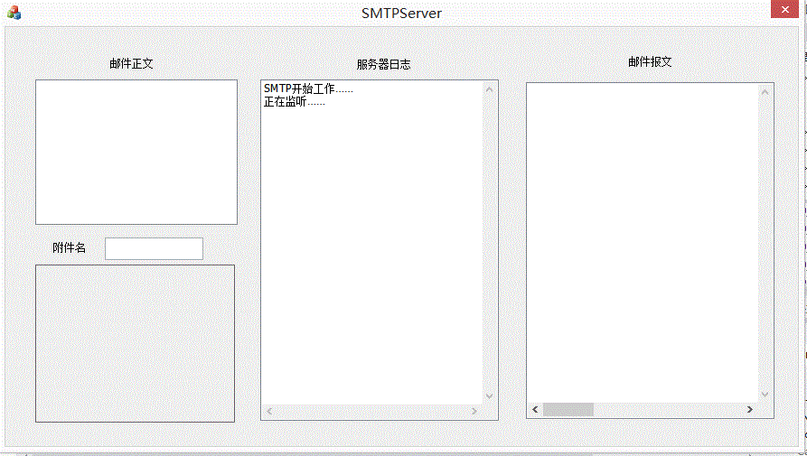

1. 初始化对话框，创建socket进行监听。

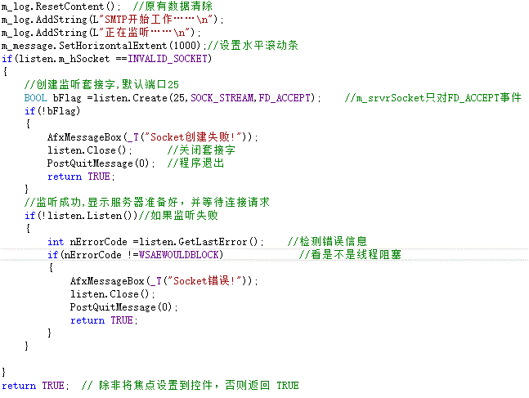

1. ListenServer:重载OnAccept（int nErrorCode）函数。套接字处于监听状态，如果收到客户端的连接请求，触发OnAccept函数，处理客户端的请求。建立TCP连接，并触发socket的OnSend函数与客户端进行命令交互。

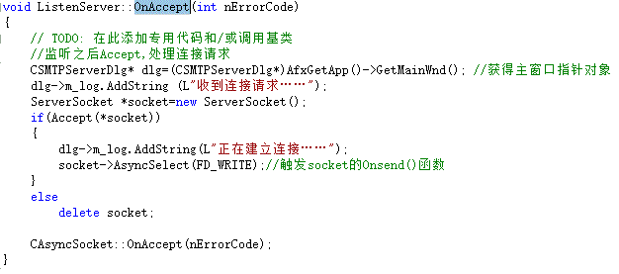

1. 重载ServerSocket类中的OnSend(itn nErrorCode)函数,响应220，并将命令发送给客户端，在日志中显示发送命令的信息，并触发OnReceive函数。

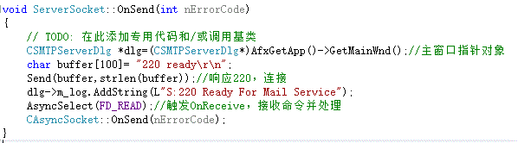

1. 重载ServerSocket类中的OnReceive(int nErrorCode)函数，用来处理各种命令交互，并设置变量Buffer用来作为接收缓冲区，data,数据接收标志，end数据接收结束标志，length和revtext用来存放接收的邮件源码。

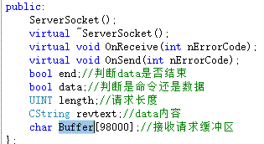

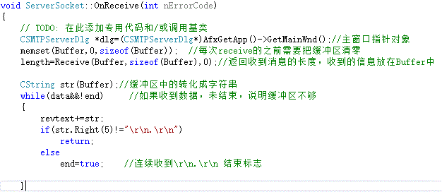

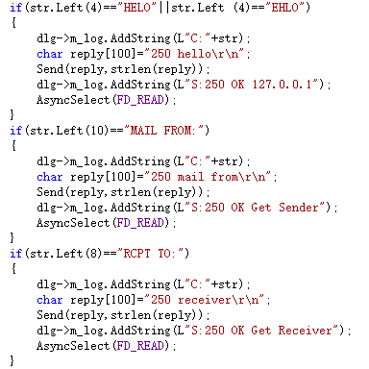

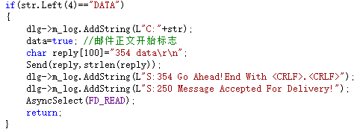

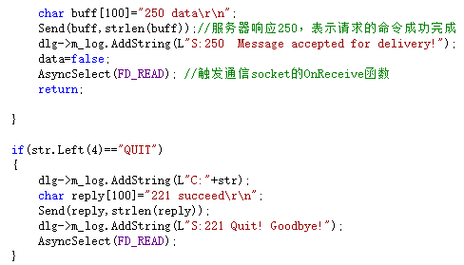

1. 在CSMTPServerDlg类中，建立两个函数Decodetext和DecodePicture对邮件正文和附件进行解码。

SMTP采用的是base64编码，将原来3个8bit的字节划分为4个6bit的字节，当一个字符串的字节数不能被3整除的时候，如果余2就在后面添加一个‘=’，如果余1就在后面添加两个‘=’

Base64编码图为：为了对齐加入等号代表0字节

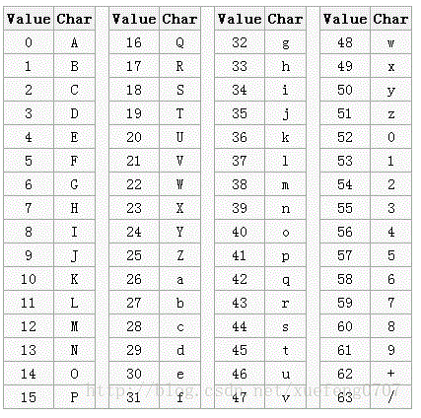

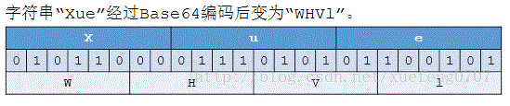

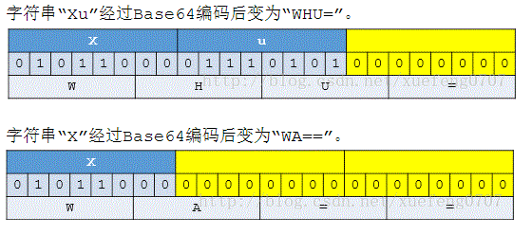

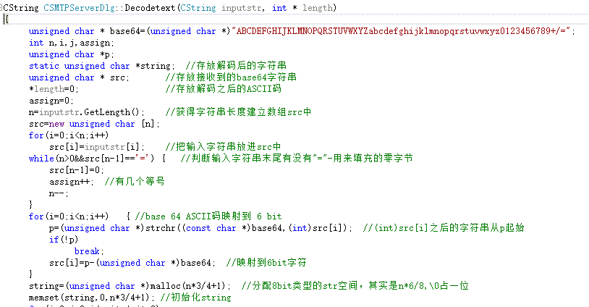

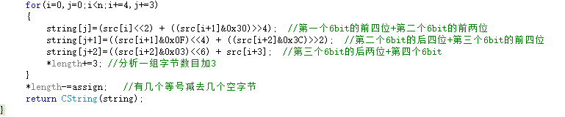

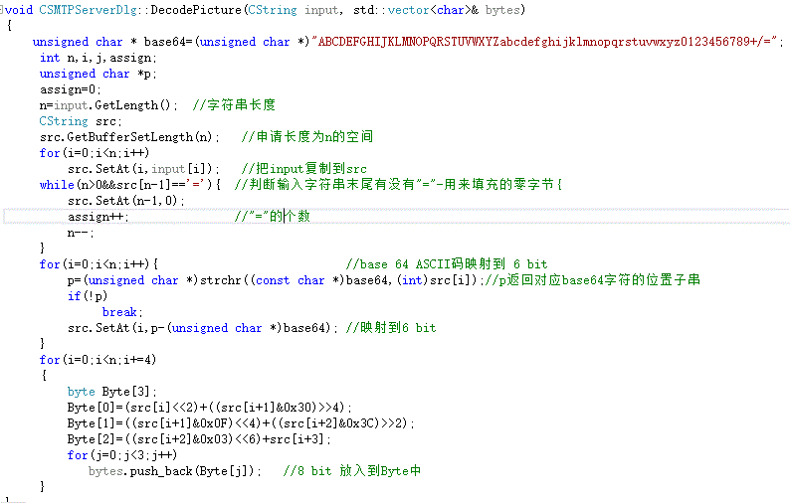

1. 当识别出data并且数据接收已经结束（遇到\r\n.\r\n）的时候，从邮件正文中取出邮件正文额附件的编码，并利用CSMTPServerDlg类中的Decodetext和DecodePicture进行解码。

每次接收缓冲区接收到的字符串都放在revtext中，将其进行分行处理，显示到邮件报文区域。

分离出邮件正文编码：当第一个base64出现之后，会遇到两个回车换行，在‘------’出现之前，也会有两个回车换行之间。这两组回车换行之间的内容对应的就是base64的正文编码，并利用CSMTPServerDlg类中的Decodetext进行解码，将其显示到邮件正文内容区域。

分离出附件编码：有附件的情况下会有filename,filename出现后会有一组双引号，双引号之间的内容对应附件名，将其显示到编辑框中。附件名之后并且‘------’出现之前的内容除去回车换行就是附件的编码，将其解码并写到磁盘文件中，将图片进行缩放并显示到picture控件中。

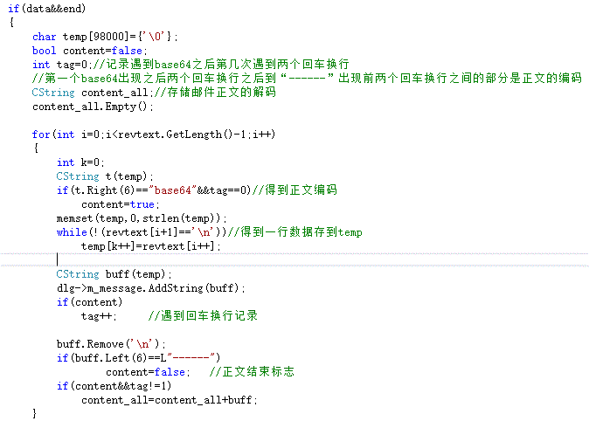

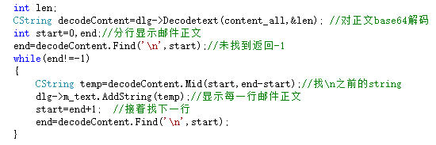

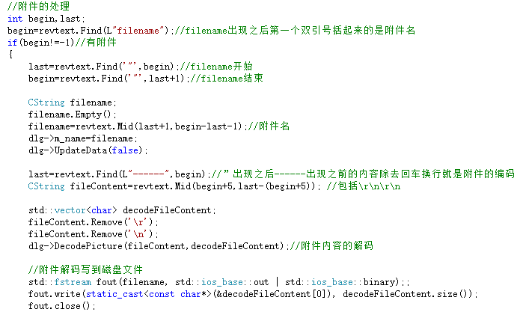

**四、程序运行结果：**

**（1）无附件：**



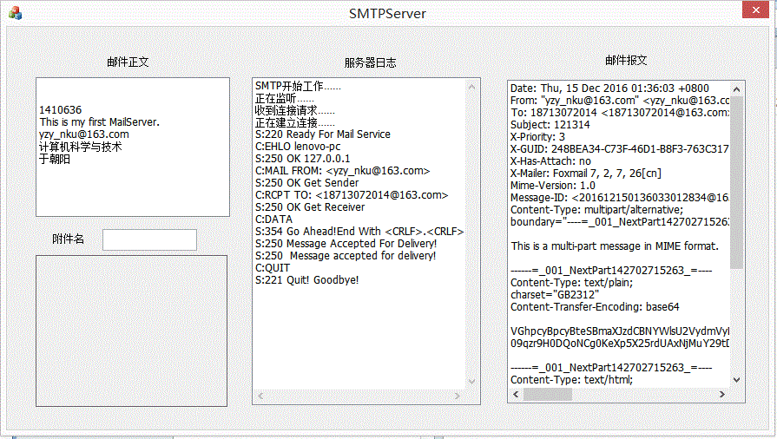

**（2）带附件：**

